项目需求

一、项目概况
1、项目名称：江苏医药职业学院26-29学年毕业证书和学生证印刷制作服务
2、采购内容：主要提供学生毕业证书（含结业、辅修等证书）及学生证印刷制作，要求供货方根据校方需求及时响应，所供的产品包装符合产品的运输要求，在规定时间内送达校方指定地点。
3、预算金额：4万元/年
4、最高限价：4万元/年，投标人报价不得超过最高限价，否则其投标将被否决。
5、合同履行期：采用1+1+1的采购方式，即合同期一年，一年服务期满，经考核合格，可以续签一年，最多可以续签两次。
6、供货期：本项目分阶段供货，实际供货期和数量以采购人书面通知为准，供应商自接到校方印刷通知之日起7日历天内将产品运到学校指定地点。（学生证一般每年9-10月印刷，毕业证书、就业证书、辅修证书一般每年5-6月印刷）
二、技术参数及要求
毕业证书封皮要求：
1.毕业证书规格：展开尺寸24.5*36cm；
2.全日制毕业证书封面采用大红珠光装帧纸；成人教育毕业证书封面采用蓝色珠光装帧纸；
3.毕业证书夹层：250克卡纸加3mm以上高泡海绵，弹性要好；证书纸板要求用全纸浆环保工业灰板厚度2.5mm，硬度和挺度要好，不易变形；
4.封内：封二裱校园风光图，封三210克牡丹花艺术纸加四角红丝带用于卡证书内芯；
5.毕业证书封面按学校设计要求制作，烫金要求光亮，不漏金；
6.证书胶水要求使用环保、含水量少、无异味的胶水。
毕业证书内芯要求：
1.规格：23.5*16.5cm；
2.150g证书水印防伪纸，双色（红蓝）荧光防伪纤维；
3.环保油墨印刷，“毕业证书”四字采用荧光防伪印刷；
4.版面按教育厅要求进行印刷，按照要求打印学生信息；
5.激光打印不少于2400×2400dpi物理分辨率的二寸清晰彩色照片，照片表面覆盖防水防粘耐刮蹭透明保护涂层。
学生证要求：
- 规格：10.5×14.5cm（展开）圆角；
2、材质：厚度0.6mm以上；封面墨蓝色仿皮革，按学校要求烫金校名、防伪底纹等；
3、内芯：共4页、优质纸张（250克及以上白卡纸加120克及以上卡纸）、防伪底纹；按学校要求双面打印学生有关学籍信息、照片彩色打印并作防水处理；环保无毒胶水粘贴合成；
4、包装：须按专业、以学号为序分类包装；须确保运输时遇到恶劣环境等情况下不影响证书的质量和使用；
- 样图示例





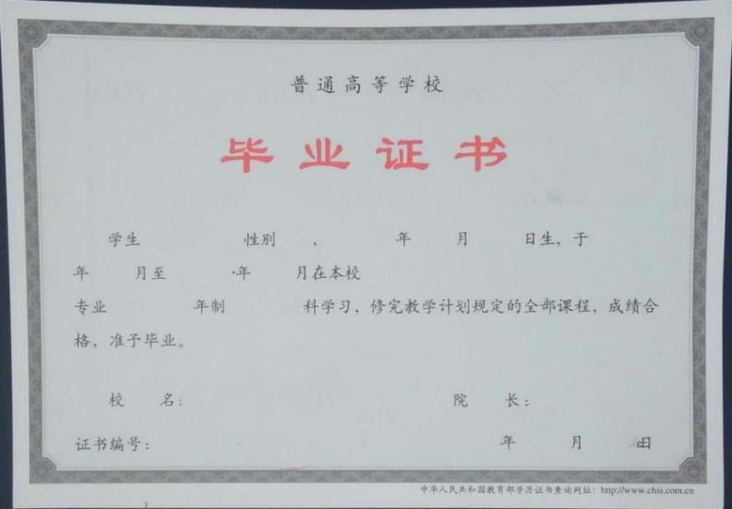

↑全日制毕业证书封皮及内芯样图

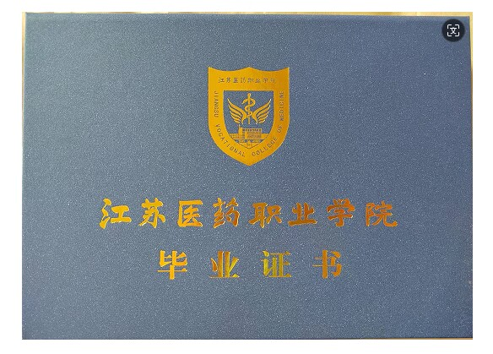

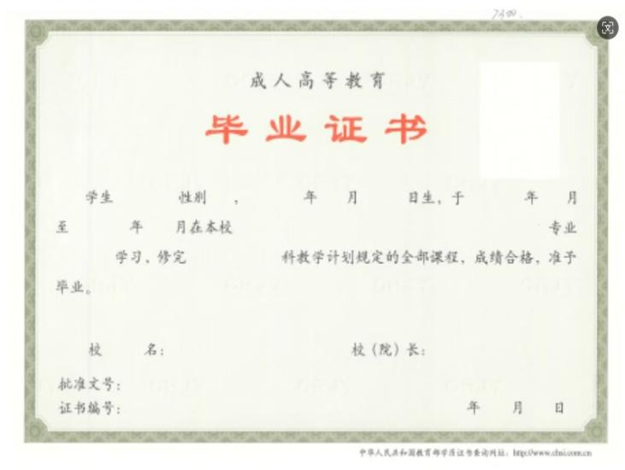

↑成人教育毕业证书封皮及内芯样图

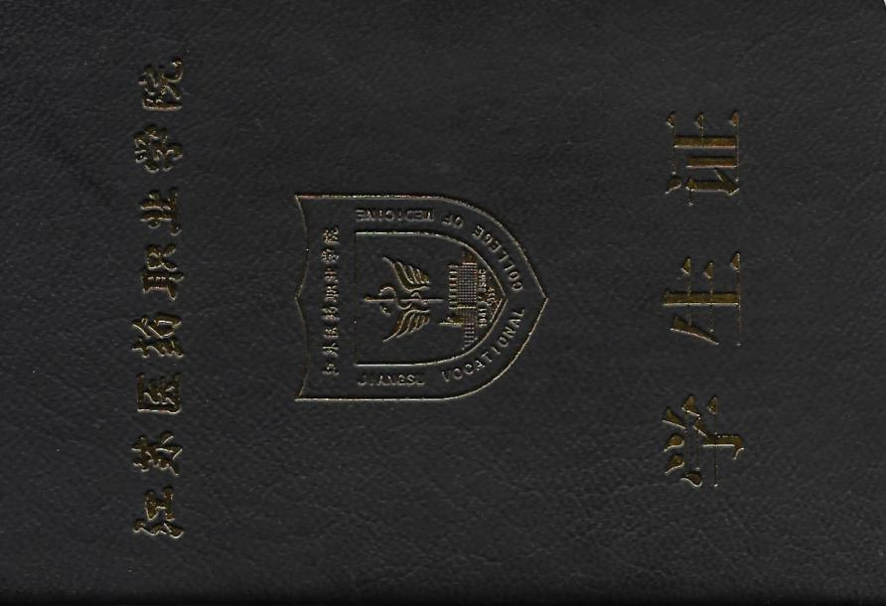
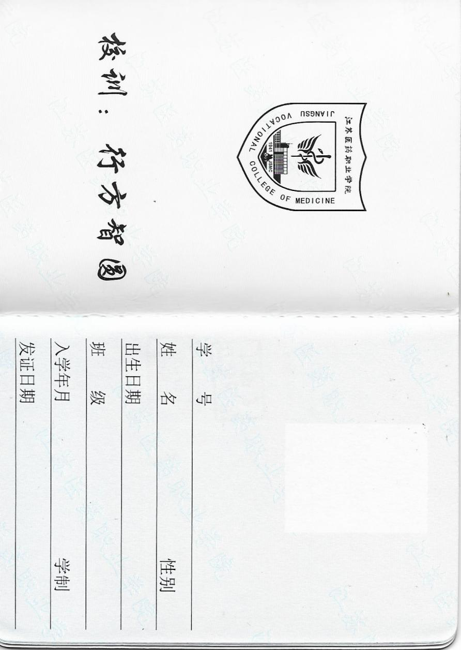

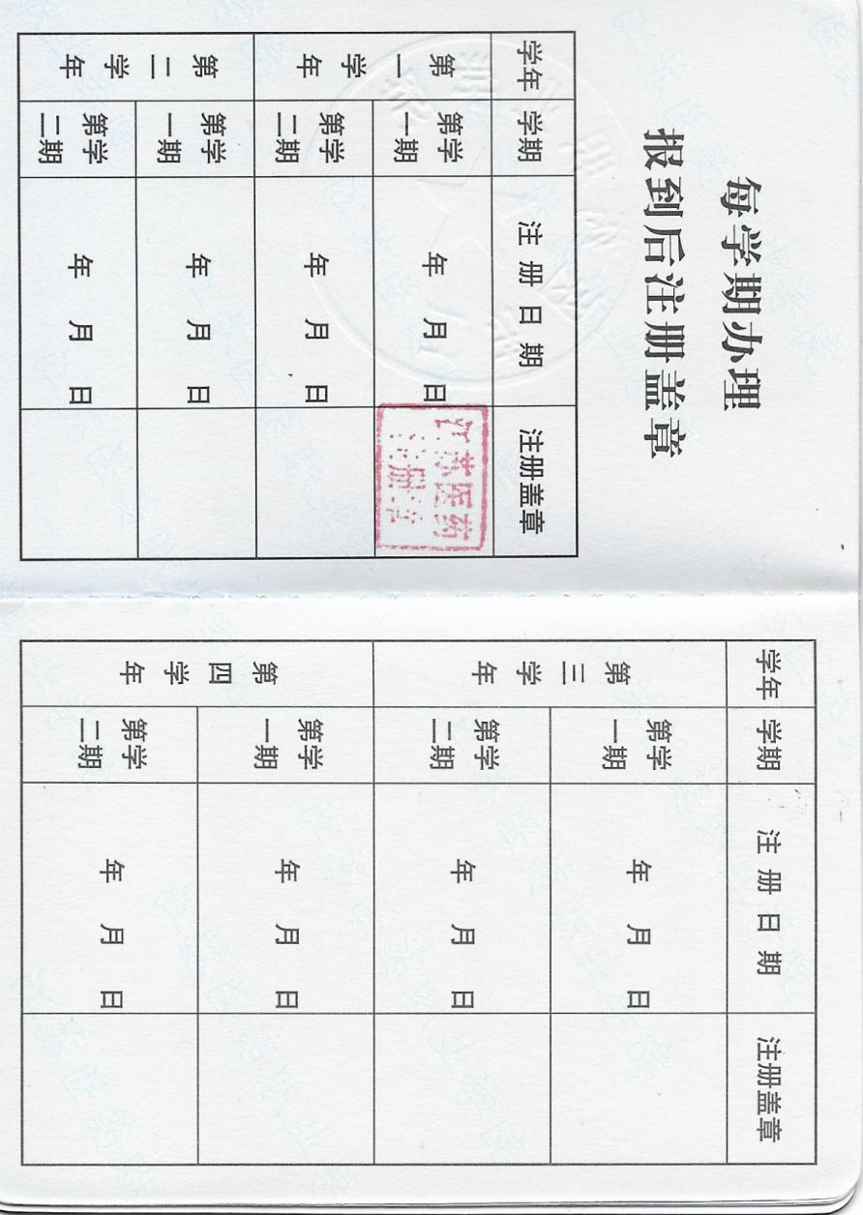

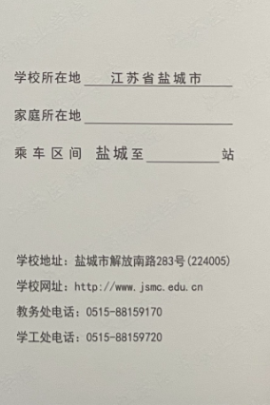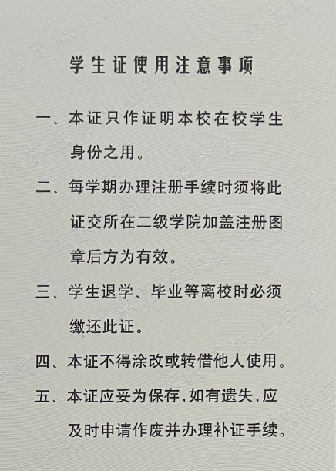

↑学生证封皮及内芯样图

四、质量和服务要求
1.质保期：2年，自验收合格之日起计算。在质保期内，若因质量或货物本身问题出现损坏，由中标方进行免费更换。对于采购方的服务通知，中标方必须在接到通知后4小时内予以响应，48小时内处理完毕。若在48小时内未能有效解决，由甲方在货款中直接扣除违约金1000元/次。
2.各类证书的内容根据需校方要求进行及时调整。
3.在规定时间内将产品运到学校指定地点并保证所供的产品包装符合产品的运输要求。

